202312621KK2

(2023·宁波市高一期中)向心力演示器如图(a)所示。

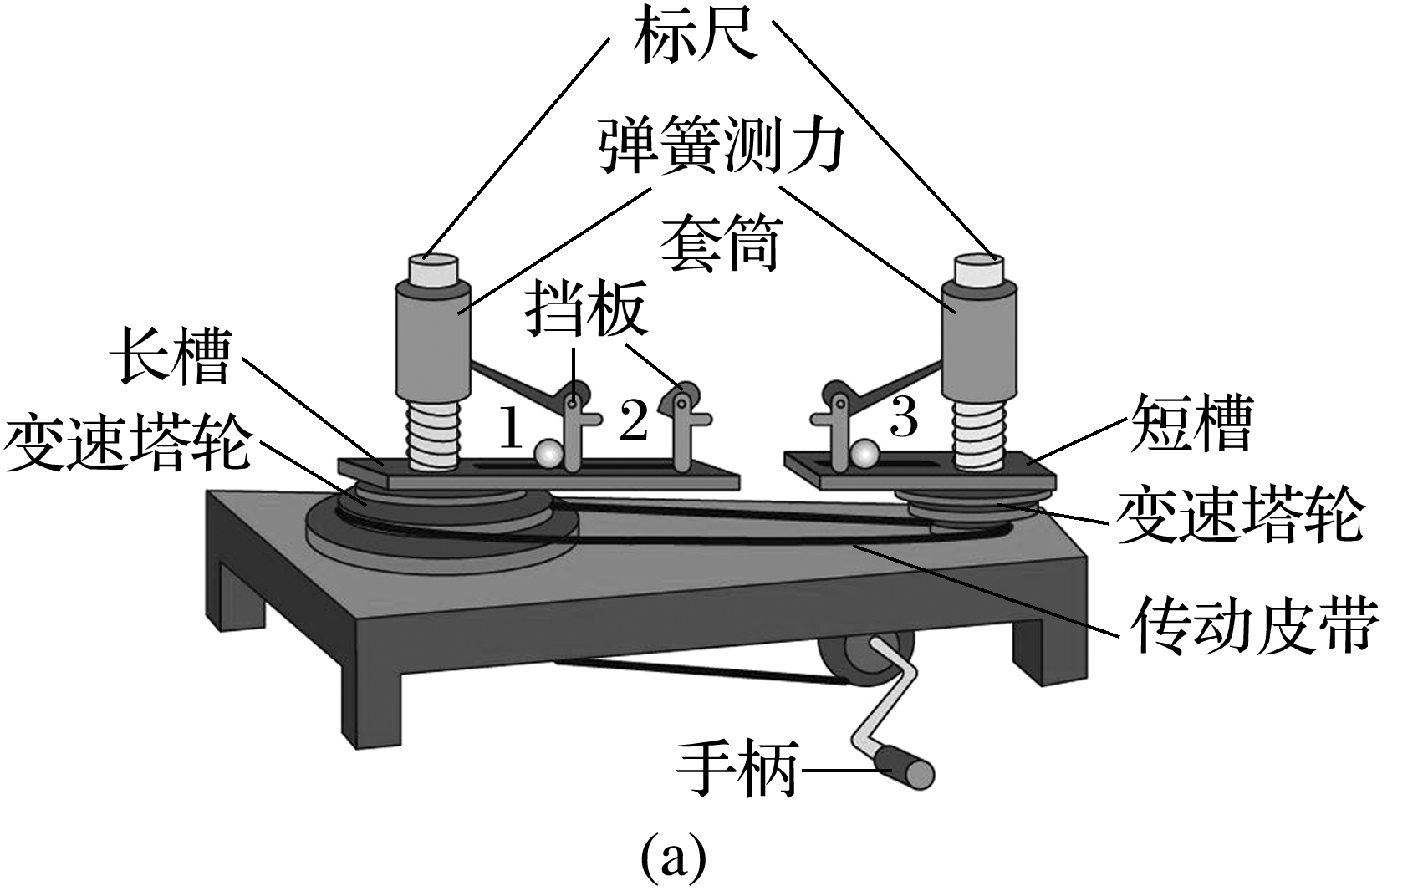

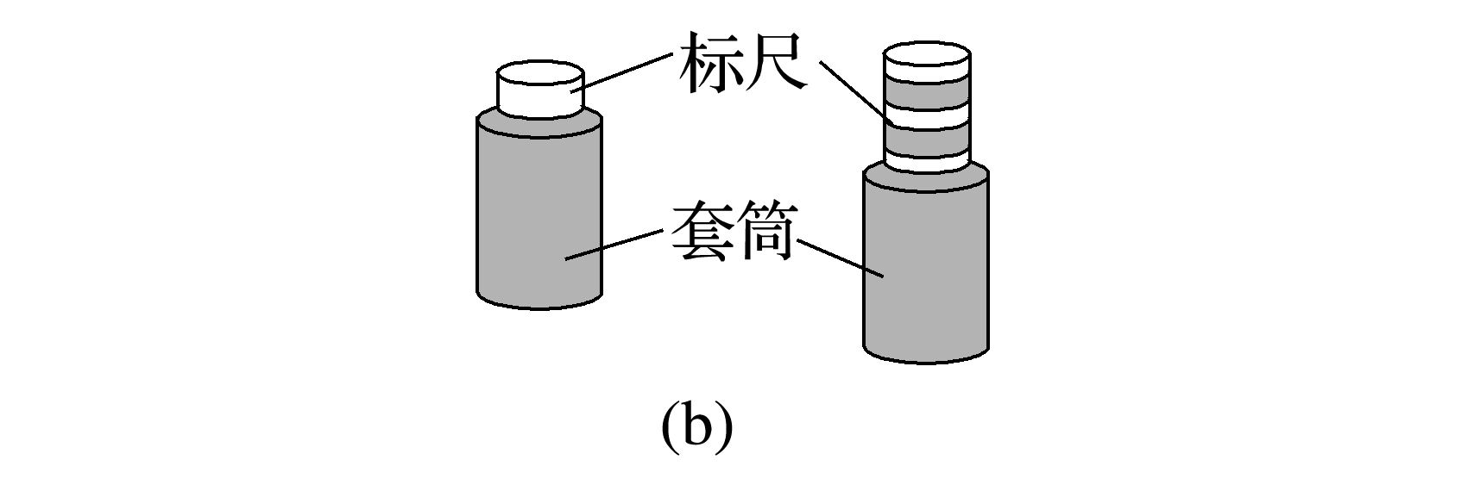

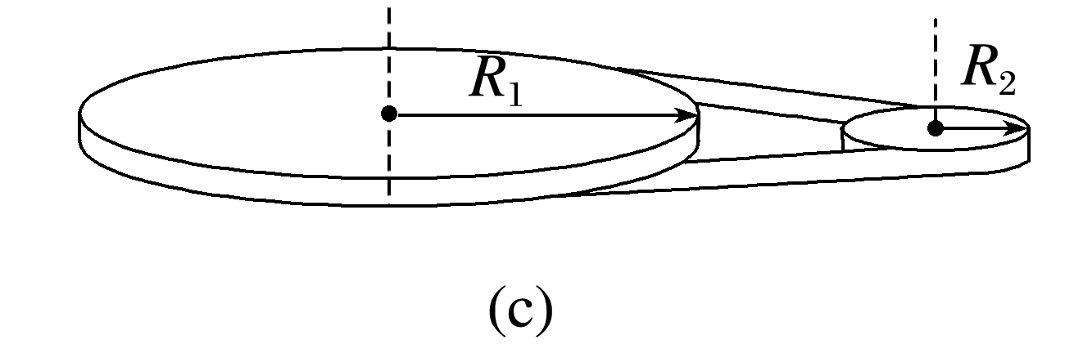

(1)在进行下列实验时采用的方法与本实验相同的是________。

A．探究加速度与力、质量的关系

B．伽利略对自由落体的研究

(2)图(b)显示了左右两标尺上黑白相间的等分格之比为1∶4，则左右两处小球所受向心力大小之比约为________。

A．1∶2　　　　　B．1∶3　　　　　C．1∶4

(3)图(a)中，长槽上的球在2处到转轴的距离是球在1处到转轴距离的2倍，长槽上的球在1处和短槽上的球在3处到各自转轴的距离相等。在探究向心力和角速度的关系实验中，应取质量相同的小球分别放在图(a)中的________和________处(均选填“1”“2”或“3”)，若标尺上黑白相间的等分格恰如图(b)所示，那么图(c)中左右变速塔轮半径之比*R*1∶*R*2＝________。